VÄGBESKRIVNING CENTRALSTATIONEN - CLARION HOTEL GILLET

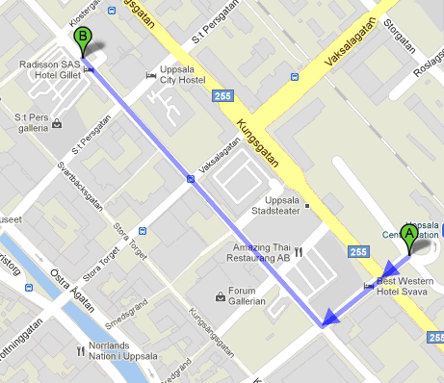

1. Gå sydväst på Bangårdsgatan mot Kungsgatan/väg 255 gå 42 m
totalt 42 m

2. Fortsätt in på Bangårdsgatan Gå ungefär 2 min gå 97m
totalt 140 m

3. Sväng höger till Dragarbrunnsgatan Gå ungefär 5 min gå 450 m
totalt 600 m

4. Framme Clarion Hotel Gillet

